**连连看**

连连看的游戏界面和游戏规则都非常简单。游戏界面可以简单看作一个具有M×N个单元格的棋盘，每个单元格内部显示着各种图案，游戏的最终目的是消除所有图案。

**规则：**

1. 若同类图案之间直线相连拐点不多于2，则能消除
2. 连线经过的单元格不能包含图案
3. 每次只能消除两个图案，消除时需要使用鼠标指定
4. 图案有选中和未选中两个状态，鼠标点击后图案为选中状态，此时再次点击其他图案，若该图案与被选中图案相同且满足规则1和2，则消除这一对图案；否则第一个图案恢复成未选中状态，第二个图案变成选中状态

**功能点：（优先级高-->低）**

1. 搜索最优路径算法（拐点最少，同时经过的单元格最少）
2. 棋盘初始化算法
3. 界面开发 Swing/Web
4. 根据最优路径绘制路线
5. 时间限定功能/实现下一局功能

**注意点：（反例）**

1. 避免出现死局情况
2. 必须保证每类图案出现偶数次

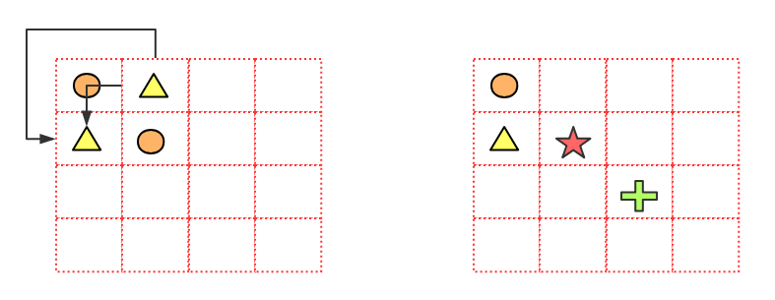

**前台实现模板：**（基本功能具备外，可自由发挥）

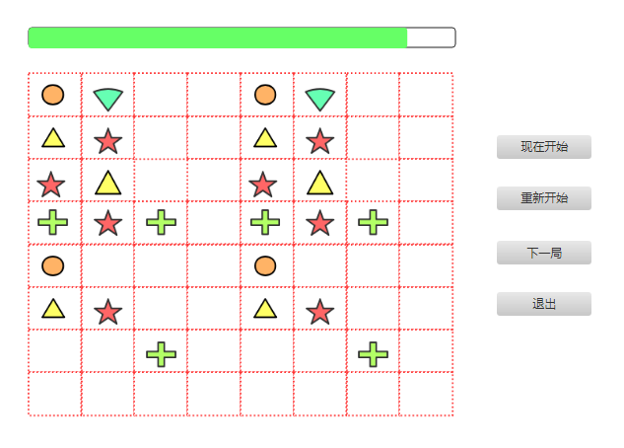

**时间预估(两周)：**

|  |  |
| --- | --- |
| 功能点 | 耗时(天) |
| 梳理逻辑 | 1 |
| 棋盘初始化算法 | 2 |
| 搜索最优路径算法 | 2 |
| 时间限定功能/实现下一局功能 | 1 |
| 界面开发 Swing/Web | 2 |
| 根据最优路径绘制路线 | 2 |

**评分标准：**

1.功能全部实现且正常使用，参考表格

|  |  |
| --- | --- |
| 功能点 | 分值(分) |
| 棋盘初始化算法 | 25 |
| 搜索最优路径算法 | 25 |
| 时间限定功能/实现下一局功能 | 15 |
| 界面开发 Swing/Web | 20 |
| 根据最优路径绘制路线 | 15 |

2.功能实现一半，根据实现情况酌情给分

3.功能及算法代码讲解含糊不清，酌情减分

备注：请不要抄袭百度等网站上的、禁止抄袭同学的。